2008-2009 ÖĞRETİM YILI SANCARLI İLKÖĞRETİM OKULU 7/A SINIFI FEN VE TEKNOLOJİ DERSİ II. DÖNEM
II.YAZILI SINAVI
AD – SOYADI |  | PUAN
NUMARA |  | PUAN
Aşağıdaki klasik sorulara uygun cevapları sorunun altındaki boşluklara yazınız.
A
6
Puan

- Yandaki şekilde Lityum atomu elektron vererek, Flor atomu da Lityumun verdiği elektronu alarak aralarında bir yakınlık oluşmuştur.
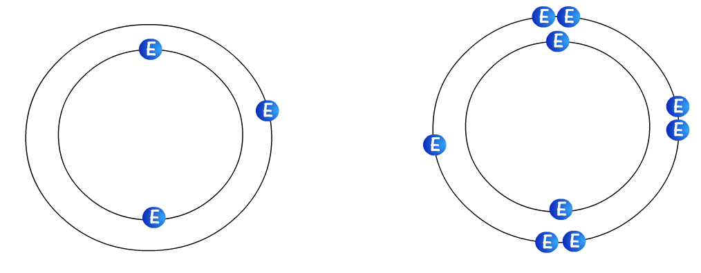
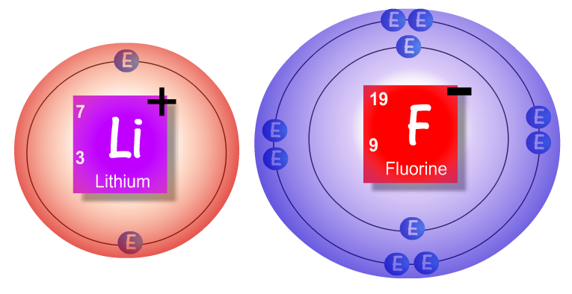
F

Li

Li⁺

F⁻

a) Aralarındaki bu yakınlığa ne ad verilir?

b) Neden elektron alışverişi yapmışlardır?

c) Aralarındaki yakınlığı oluşmasını sağlayan atom parçacığı hangisidir?

Aşağıdaki verilen atomların elektron dizilimleri yapınız.
B
10Puan

- ₁₆S :

- ₇N :

- ₂₀Ca :

- ₁₀Ne :

- ₁H :

Aşağıdaki soruları, aşağıda gösterilen atom modellerinden faydalanarak cevaplandırınız. Cevaplarınızı soruların sağ alt köşelerindeki numaralarla belirtiniz.

C

12Puan

1
2
3
4
5
6

- 1 numaralı atomla hangisi arasında kovalent bağ oluşabilir?_____
- Hangi ikisi arasında kovalent bağlı bileşik oluşabilir?__________
- Hangileri kararlı hale geçerken katyon olur?__________________
- Hangileri elektron almaya yatkındır? _______________________
- Hangilerinin 2 katmanı vardır._____________________________
- Hangileri kararlı yapıdadır?_______________________________

Aşağıdaki soruları yine aşağıda gösterilen çözelti (şeker+su) örneklerini dikkate alarak cevaplayınız. Cevaplarınızı soruların sağ alt köşelerindeki numaralarla belirtiniz.

D

6 Puan

1
2
3

- Hangisi en derişiktir?_________________________________
- 2. şekle göre derişik olan hangisidir?_____________________
- Hangisine su eklenirse tatlığı 2. kaptakine yaklaşır?_________

Aşağıdaki çoktan seçmeli sorularda sizce uygun olan şıkkı işaretleyiniz.
E
46Puan

1. Aşağıdakilerden hangisi heterojen bir karışımdır?
A) Tuz – su
B) Alkol – su
C) Tebeşir tozu – su
D) Şeker – su

2. Aşağıdakilerden hangisi kararlı atomlardan değildir?
a) Ne b) He c) H d) Ar

3. Yandaki kutucukta gösterilen modellerden kaç tanesi bileşik modeldir?
a) 2 b) 3
c) 4 d) 5

4.
siyah
sarı
beyaz
Yukarıdaki özdeş maddeleri güneş ışığı alacak bir yere koyuyoruz.Bir süre sonra termometrelerle sıcaklıklarını ölçüyoruz.Bu ölçüm sonucuna göre sıcaklıkları arasındaki ilişki aşağıdakilerden hangisi gibidir?

A) K>L>M B) L>K>M C) M>L>K D) L>M>K

5. İyonik bağla ilgili;
I. Elektron alışverişi ile oluşur.
II. İyonik bağ içeren bileşikler yığın halde bulunur.
III. Anyon ve katyon arasında oluşan çekim sonucu meydana gelir.
Yargılarından hangileri doğrudur?
a) Yalnız 3 b) I ve II c) II ve III d) I, II ve III

6. X⁺² iyonunda 10 elektron varsa proton sayısı kaçtır?
A) 8 B) 10 C) 12 D) 14

7. Çayı çok şekerli olan Yusuf çayını içebilmesi için şekerli çay çözeltisini seyreltmesi lazım. Bunun için aşağıdakilerden hangisini yapması gerekir?
a) Çaya şeker eklemek b) Çayın yarısını boşaltmak
c) Çaya su eklemek d) Çayı ısıtmak

8.

Kırmızı Yeşil Beyaz
Güneş ışığı altında kırmızı, yeşil ve beyaz görünen X, Y, Z cisimleri kırmızı ışık altında nasıl görünür?

X Y Z
A) Kırmızı Siyah Kırmızı
B) Kırmızı Siyah Beyaz
C) Siyah Siyah Kırmızı
D) Kırmızı Kırmızı Kırmızı

9. Gazi: Işığı en çok soğuran siyahtır.
Hüseyin: Işığın ana renkleri mavi, kırmızı ve yeşildir.
Onur: Işık filtresi geçirdiği ışığın renginde görünür.
Volkan: Yeşil ve kırmızı ışığın karışımı beyazdır
20.Bu dört arkadaşınızın verdiği bilgilerden acaba hangisi yanlıştır?
a) Gazi b) Hüseyin c) Onur d) Volkan

Aşağıdaki doğru-yanlış sorularında parantez içine sizce doğru olanlara D,yanlış olanlara Y harfi Koyunuz.
F
10Puan

- ( ) Elementler aynı cins atomlardan oluşabileceği gibi farklı cins atomlardan da oluşabilir.
- ( ) Protonlar pozitif, elektronlar ise negatif yüklüdür.
- ( ) Eksi yüklü iyonlara katyon adı verilir.
- ( ) Bir atomun kararlı yapıda olması için her zaman son katmanı dolu olması gerekir.
- ( ) Aynı elementin atomlarının nötron sayıları farklı olabilir.
- ( ) H₂ iyonik bağlı bir moleküldür.

Aşağıdaki boşlukları uygun şekilde doldurunuz
G
10Puan

Heterojen– Kovalent – Elektrolit – Katyon
Homojen –Sembol – Molekül – Çekirdek -

- Elementler ………………….. ile gösterilir.
- Moleküller yapıda olan elementlerde atomlar birbirine …………………. bağla bağlanır.
- Proton ve nötronun bulunduğu atom kısmına …….……………….. denir.
- Pozitif yüklü iyonlara ………………………….. denir.
- Karışımı oluşturan maddeler karışımın her tarafına eşit olarak dağılmışsa bu tür karışımlara …………………….. karışım denir.
- Elektrik akımını ileten çözeltilere …………………….. adı verilir.

NOT: F ve G sorularında bildiğiniz 5 soruyu cevaplayınız?
E sorularında 9.soru 6 puan ,diğerleri 5’er puandır.

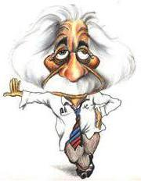
Hayal gücü bilgiden daha önemlidir.
BAŞARILAR

Sefer SARISAÇ

